Kraków, Polska, 8 lipca 2026 r.
COPA-DATA: Nowości zenon 16 dla cyberbezpieczeństwa i OZE na ENERGETAB 2026
Podczas 39. edycji Targów ENERGETAB COPA-DATA zaprezentuje najnowsze funkcjonalności zenon 16 Software Platform, koncentrując się na rozwiązaniach wspierających integrację OZE, modernizację sieci elektroenergetycznych oraz cyberbezpieczeństwo w sektorze energetycznym. Wydarzenie, które odbędzie się w dniach 15-17 września, skupiać się będzie na kluczowych zagadnieniach w energetyce oraz innowacjach branżowych. Tegoroczna edycja wydarzenia stworzy przestrzeń do wymiany wiedzy i doświadczeń, gromadząc liderów i ekspertów branży energetycznej. Odwiedzający dowiedzą się, w jaki sposób zenon Software Platform pomaga operatorom energetycznym w automatyzacji infrastruktury, integracji odnawialnych źródeł energii oraz sprostaniu rosnącym wymaganiom dotyczącym cyberbezpieczeństwa.

Cyfrowa platforma dla inteligentnej energetyki
Dynamiczny rozwój farm wiatrowych, instalacji fotowoltaicznych, magazynów energii oraz zdecentralizowanych modeli produkcji energii sprawia, że kluczowe staje się efektywne zarządzanie rozproszoną infrastrukturą. Oprogramowanie zenon umożliwia integrację wielu źródeł energii i urządzeń w jednym środowisku, zapewniając centralny monitoring, sterowanie oraz analizę danych online.
zenon Software Platform oferuje sprawdzone rozwiązania dla najważniejszych aplikacji infrastruktury energetycznej, obejmując instalacje fotowoltaiczne, magazyny energii, stacje elektroenergetyczne i farmy wiatrowe. Udostępnia też gotowe szablony dla projektów energetycznych (m.in. zenon Solar PV, zenon BESS, zenon Substation Automation, zenon Wind Farm, zenon EDMS), które umożliwiają szybkie i intuicyjne tworzenie projektów.
Kompleksowe środowisko zenon daje możliwość bezpiecznego i skalowalnego zarządzania całym cyklem życia zasobów, a obsługa ponad 300 protokołów komunikacyjnych ułatwia integrację urządzeń i systemów zewnętrznych. Rozbudowane biblioteki symboli i Smart Objects umożliwiają szybsze wdrażanie projektów, a dzięki takim cechom jak niezależność od dostawcy oraz dostosowanie do zaktualizowanych standardów branży, zenon jest niezawodnym wsparciem w realizacji nowoczesnych przedsięwzięć.

Bezpieczne zarządzanie systemami energetycznymi
Niezwykle istotnym elementem nowoczesnej energetyki pozostaje cyberbezpieczeństwo. zenon spełnia wymogi dla bezpiecznego cyklu życia oprogramowania zgodne z IEC 62443-4-1 i oferuje kontrolę dostępu, zaawansowane mechanizmy uwierzytelniania użytkowników, szyfrowaną komunikację oraz audyt działań. Te funkcjonalności pomagają operatorom chronić infrastrukturę krytyczną oraz stosować się do coraz bardziej rygorystycznych przepisów dotyczących bezpieczeństwa. Oprogramowanie zenon wspiera również izolację sieci zwiększając ochronę nowoczesnej, rozproszonej infrastruktury energetycznej. Zaawansowane mechanizmy bezpieczeństwa pomagają przedsiębiorstwom skutecznie zabezpieczać systemy oraz spełniać wymagania aktualnych regulacji.

zenon 16 Software Platform – jeszcze więcej możliwości dla nowoczesnej energetyki
zenon 16 dostarcza innowacyjne rozwiązania, które wpływają na modernizację sieci, rozbudowę i integrację OZE. Najnowsza wersja oprogramowania rozszerza także wsparcie dla środowisk opartych na systemie Linux oraz zwiększa wydajność Smart Objects, umożliwiając bardzo szybkie i elastyczne projektowanie.
Usługa zenon Web Visualization Service jest rozwiązaniem pozwalającym na wizualizację w przeglądarce internetowej. Obsługuje dynamiczne limity zmiennych, wspiera indywidualną logikę, obliczenia i animacje na poziomie poszczególnych klientów. Natomiast zenon Logic zwiększa elastyczność i wpływa na bardziej dynamiczny dostęp do danych, lepszą czytelność i kompaktowość. Pozwala również na wdrażanie zaawansowanych algorytmów sterowania zgodnie z normą IEC 61131-3.
Cyberbezpieczeństwo to kolejny kluczowy obszar, na którym koncentruje się zenon 16 Software Platform. Zgodność oprogramowania z NIS2/CRA poprzez IEC 62443 i IEC 62351 oraz aktualizacja OpenSSL do wersji 3.5 z protokołem TLS 1.3 pomagają organizacjom przygotować się na przyszłe wymagania w zakresie cyberbezpieczeństwa.
„W obliczu postępującej decentralizacji i cyfryzacji sektora energetycznego, operatorzy potrzebują rozwiązań łączących elastyczność, interoperacyjność i cyberbezpieczeństwo.” – mówi Tomasz Papaj, Dyrektor Działu Technicznego i Sprzedaży w firmie COPA-DATA. „Na Targach ENERGETAB 2026 zademonstrujemy, w jaki sposób zenon 16 pomaga organizacjom sprostać tym wyzwaniom, jednocześnie wspierając realizację ich celów związanych z transformacją energetyczną.”

Zapraszamy!
Można nas znaleźć na Stoisku 47 w Hali A.
Targi będą doskonałą okazją do zapoznania się z możliwościami oprogramowania zenon oraz jego zastosowaniem w automatyzacji procesów energetycznych. Uczestnicy będą mogli również spotkać się z naszymi specjalistami i porozmawiać na temat przyszłości automatyki energetycznej, czy też cyfrowej transformacji sektora energii.

Grafiki:
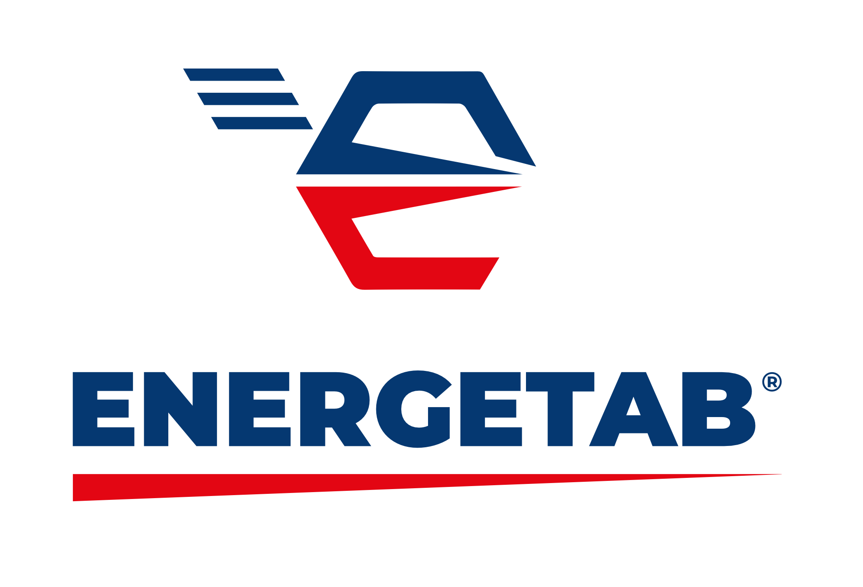
Logo Energetab

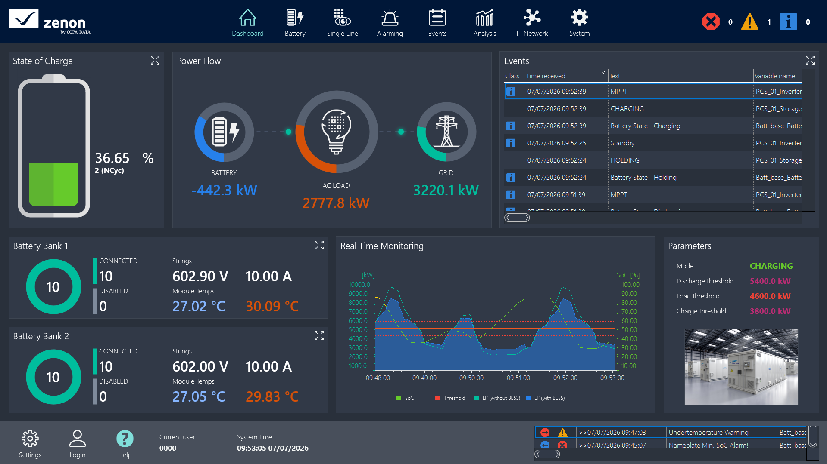
Podstawowy podgląd i monitoring wybranych parametrów oraz wskaźników systemu magazynowania energii (BESS).

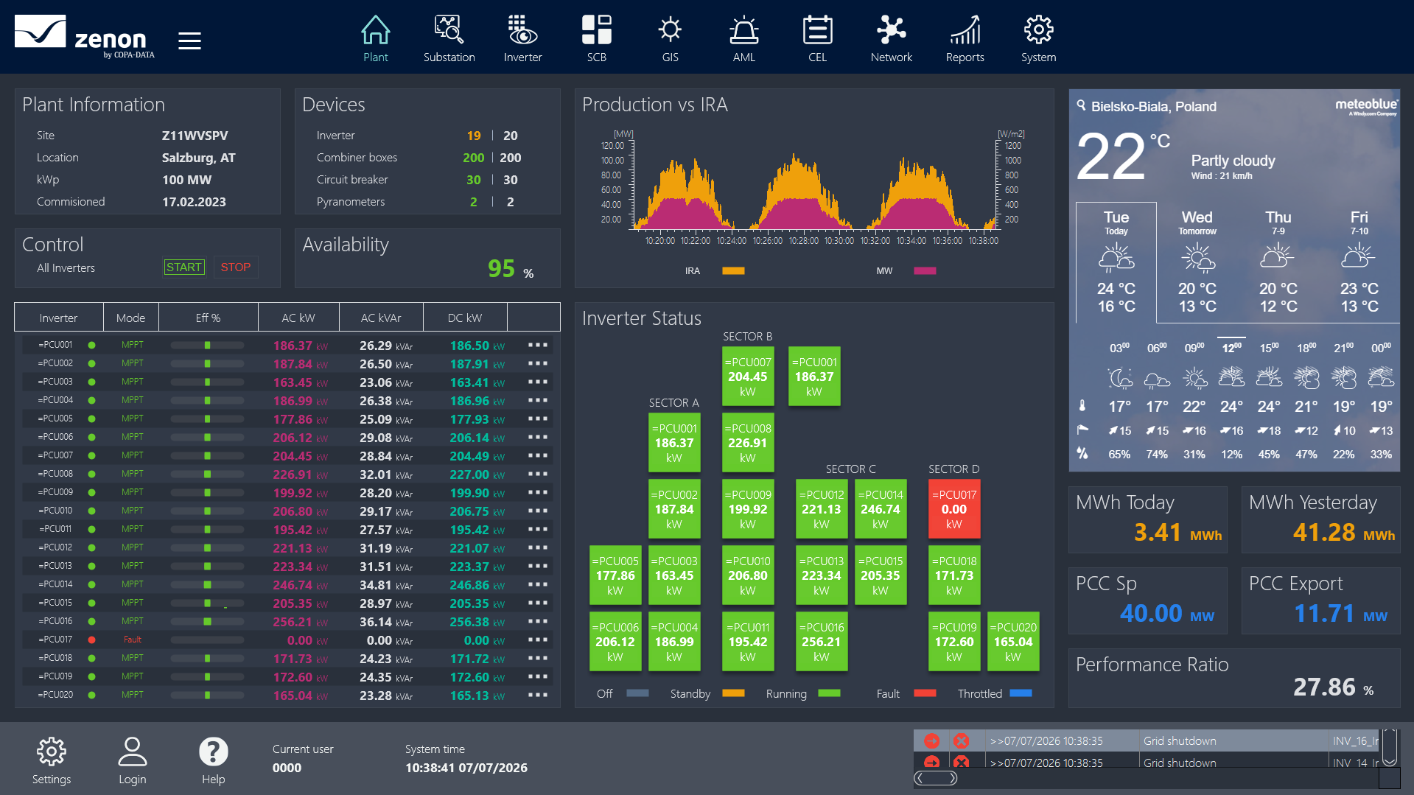
Podstawowa wizualizacja i monitoring wybranych parametrów oraz wskaźników pracy farmy fotowoltaicznej.

O COPA-DATA
COPA-DATA jest niezależnym producentem oprogramowania, specjalizującym się w digitalizacji dla przemysłu produkcyjnego i sektora energetycznego. Jej platforma oprogramowania zenon® umożliwia użytkownikom na całym świecie automatyzację, zarządzanie, monitorowanie, integrację i optymalizację maszyn, urządzeń, budynków i sieci energetycznych. COPA-DATA łączy dziesiątki lat doświadczenia w automatyzacji z potencjałem cyfrowej transformacji oraz silnym zaangażowaniem w tworzenie rozwiązań wspierających zrównoważony rozwój. W ten sposób firma wspiera swoich klientów w łatwiejszym, szybszym i bardziej efektywnym osiąganiu celów. Rodzinna firma została założona przez Thomasa Punzenbergera w 1987 roku w Salzburgu w Austrii.
Osoby kontaktowe:
Wiktoria Derylak
Specjalista ds. Sprzedażowo – Marketingowych
wiktoria.derylak@copadata.com
COPA-DATA Polska Sp. z o.o.
ul. Josepha Conrada 51 · 31-357 Kraków
Tel.: +48 12 290 10 54
www.copadata.com


